2014年普通高等学校招生全国统一考试（北京卷）
文科综合地理
第 I 卷
本卷共11小题，每小题 4 分，共 44分。学科网在每小题给出的四个选项中，只有一项是最符合题目要求的。
北京时间2013年12月21日0时42分，我国为玻利维亚成功发射通信卫星。读图1，回答第1、2题。
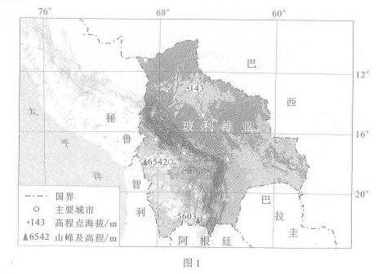
1、玻利维亚
A、东邻巴西，西临太平洋 B、受寒流影响，多雾少雨
C、西南山地垂直地带谱复杂 D、城市多分布于平原地区
2、卫星发射当日
A、玻利维亚在傍晚可收看卫星发射直播 B、赤道正午太阳高度角接近90°
C、中国南极昆仑站所在地出现极昼现象 D、地球接近公转轨道的远日点

气候舒适度主要与气温、湿度、风速等因素相关。图2示意中国4个城市气候舒适度的月变化。读图，回答第3题
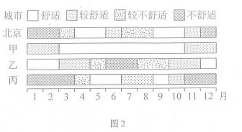
3、甲、乙、丙分别是
A、贵阳、西安、长春 B、昆明、海口、哈尔滨
C、兰州、上海、沈阳 D、南宁、武汉、学科网石家庄

图3示意北半球夏季4个气旋的移动路径。读图，回答第4、5题。
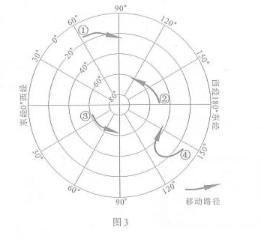
4、气旋
A、①给南亚地区带来大风暴雨天气 B、②自东南向西北方向移动
C、③移动方向与地球自转方向相反 D、④生成于太平洋热带洋面
5、影响气旋④移动路径的主要是
A、东南信风 B、副热带高压
C、极地东风 D、北赤道暖流

图4示意某河谷断面经历的一次洪水过程。读图，回答第6、7题。
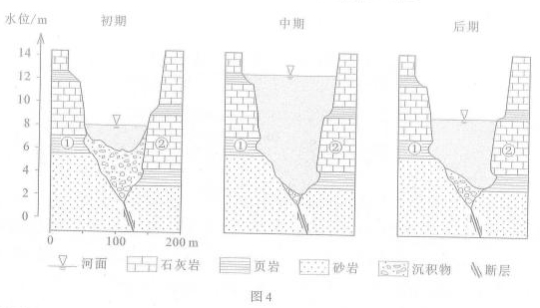
6、该河谷
A、岩层①比岩层②形成年代早 B、岩层②比岩层①易受侵蚀
C、是断层上发育形成的向斜谷 D、呈“V”型，适宜修建水库
7、本次洪水
A、水位上升时，河流搬运作用减弱 B、水位下降时，河流含沙量增加
C、流量增大时，河流堆积作用增强 D、学科网河流侵蚀作用使河床加宽变深
图5（a）为某校地理小组设计的校徽景观指示牌，学科 网图5（b）为校园图局部。读图，回答第8题。指示牌在图5（b）中的位置是
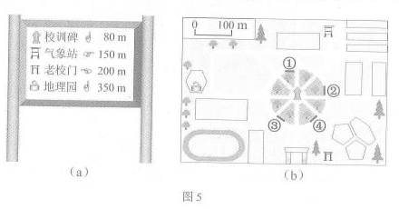
A、① B、② C、③ D、④

图6示意不同类型餐馆在我国部分地区的分布状况。读图，回答第9、10题。
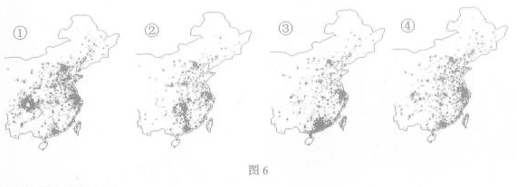
9、①②③④依次示意
A、川菜馆、湘菜馆、粤菜馆、西餐馆 B、粤菜馆、学科网西餐馆、川菜馆、湘菜馆
C、西餐馆、川菜馆、湘菜馆、粤菜馆 D、湘菜馆、、粤菜馆、西餐馆、川菜馆
10、各类餐馆如此分布，能够
A、降低餐馆原料的运输成本 B、加速农业地域类型转变
C、促进城市服务范围的扩大 D、体现出地域文化的扩散

图7为我国北方某冶炼厂周边土壤中污染学科 网物铜含量等值线图。读图，回答第11题。
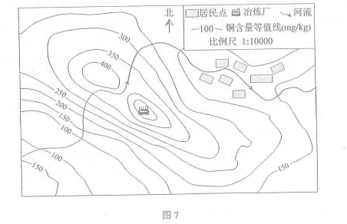
11、土壤铜含量
A、因河水稀释而逐渐变小 B、从冶炼厂向北递增幅度小
C、高值区沿盛行风向延伸 D、在居民点大于200mg/kg

第Ⅱ卷
36、（36分）读图15，回答下列问题。
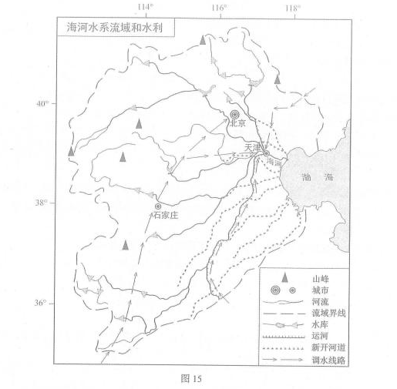
20世纪50年代以来，针对海河流域频发的旱涝灾害，在流域西部、北部修建了大量水库，在东部新开了多条入海河道。
（1）结合流域气候和地形特点，分析修建水库和新开入海河道的自然原因。（12分）
海河流域人均水资源占有量不足全国的1\7.
（2）针对流域水资源匮乏的现状，简述农业生产应采取的对策。（8分）
（3）指出河源地区旅游开发和景区建设给河流带来的环境问题，列举一项应对措施。（8分）
依据2014年《政府工作报告》精神，学科 网京津冀地区逐步淘汰钢铁、水泥、平板玻璃等行业，加快产业结构调整。
（4）简述京津冀地区产业结构调整的方向以及对改善大气质量的作用。（8分）

40、“十二五”期间，依据国家区域发展新格局，要依托黄金水道，建设长江经济带。读图20，回答第（2）题
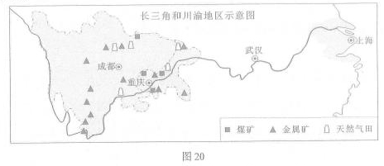
（2）与长江三角洲地区相比，概述川渝地区发展的地理优势。（10分）

41、维护和平、发展经济、保障民生和保护环境是人类共学科网同的任务，需要世界各国的积极参与。
工业革命在给英国带来财富的同时，也产生了严重的大气污染。1952年12月的伦敦烟雾事件震惊世界。
- 分析气候对英国大气污染的影响。（10分）

文科综合地理参考答案
1．C 2．C 3．B 4．D 5．B 6．A 7．D
8．B 9．A 10．D 11．C

36．（36分）
（1）流域内降水量偏少且集中于夏季，季节和年际变化大。
中上游地区以山地、高原为主，平时地表径流量少，暴雨时洪峰流量大，修建水库蓄水调节，可缓解旱涝灾害。
下游地区以平原为主，排水不畅，支流集中汇聚于海河，易发生洪涝，开挖人工河道，主要用于排水泄洪。（12分）
（2）推广耐旱作物（调整作物类型、进行品种改良）；应用喷灌、滴灌、微灌等节水技术，发展节水农业；加强农业基础设施建设，提高抵御旱灾的能力。（8分）
（3）问题：河水污染（水质下降）；径流量减少（变化大）；河流含沙量增加。
应对措施：例如，合理规划，加强监测，立法管理，控制旅游人数，保护植被，植树种草等。（8分）
（4）发展生产性服务业、文化创意产业；发展高新技术产业；发展新能源、新材料等产业。
减少污染源，降低污染物的排放（量）。（8分）
40．（24分）
（2）川渝地区位于长江上游，土地广阔（面积大），价格较低；矿产、能源、水力等资源丰富；政策支持；劳动力丰富；市场广阔；经济发展潜力较大。（10分）
41．（18分）
（1）英国地处欧洲西部，迎着盛行西风，污染物容易扩散；年降水量丰富，季节分配较均匀，利于污染物沉降；冬季多雾，雾天不利于污染物扩散。（10分）

绝密★启封前
2014年普通高等学校招生全国统一考试
文科综合能力测试政治（北京卷）
说明：本卷为北京卷，由学科网政治解析团队第一时间独家人工录入。
24.数间民居、一泓流水、挺拔的青松和结伴的人们……以丰子恺漫画为底稿的“中国梦”公益广告，亮相于全国大街小巷，向人们诠释着我国仁爱宽厚、学 科 网孝悌友善等传统美德，引起了人们内心的共鸣。这说明传统美德
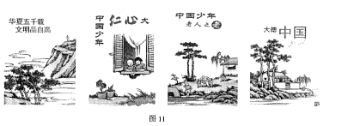
A.只能通过特定的方式传播
B.必须按照原有的含义理解
C.始终具有同样的社会背景
D.仍然具有巨大的时代价值
25.“天人合一，顺时而食。”一家老字号食品企业在这一古老智慧的启发下，随着二十四节气的更替，推出了清明的青团、谷雨的椿芽酥、立夏的青梅饼、芒种的乌梅酥、大暑的荷叶饼等广受消费者欢迎的时令点心，这表明
①民族文化是文化创新的源泉和动力
②民族文化的传承要以市场经济为前提
③传统文化对人们的生活有着持久影响
④文化与经济之间具有相互交融的关系
A.①②
B.①③
C.②④
D.③④
26.中国早起的时空观念与古代农民的农舍和劳作有关，农舍是他们的生活世界，他们从农舍得到空间观念。“日出而作，日入而息”，他们由农舍中出入而得到的时间观念。这表明
①中国早期的时空观念来源于主观想象
②中国早期的时空观念是农业文明的产物
③时空观念是客观存在的主观映像
④时空观念对社会生活起了决定性作用
A.①②
B.①④
C.②③
D.③④
27.经济建设与生态建设的协调发展，通俗地讲，就是要金山银山和绿水青山。某地在实践中对这“两座山”关系的认识经过了三个阶段：一是用绿水青山去换金山银山； 学 科网二是既要金山银山，也要保住绿水青山；三是绿水青山本身就是金山银山。这一认识过程
①每一阶段的特点相同
②是一个由浅入深的发展过程
③是一个圆圈式的循环运动
④经过实践和认识的多次反复达到了更高境界
A.①③
B.①④
C.②③
D.②④
28.北京某胡同推行垃圾分类新招。居民将与自家对应的二维码贴在塑料袋上分类投放垃圾，垃圾综合处理厂通过二维码扫描仪分拣垃圾，政府部门对正确分类和投放的住户进行奖励。随着新招的推出，居民垃圾分类意识逐步增强。这一新招
①促进了政府管理与社会参与有机结合
②维护了市场在社会建设中的主导作用
③通过有效的激励机制提高了居民环保意识
④通过科技手段扩大了政府公共服务的职能
A.①③
B.①④
C.②③
D.②④
29.在下列“假如我是人大代表”的模拟情景中，“我”的行为不当的是
A.当我被选为人大代表后，在人大网站专门开设群众信箱征集各方面意见
B.当我调查到某工厂生产假冒伪劣产品时，立即拿出代表证要求厂家停产整顿
C.当我调研发现信息网络安全问题日益突出时，学科 网在人大会议上联名提出相关议案
D.当我了解到规划局有法不依，执法不严时，在人大会议上联名向该局提出质询
30.近期中纪委监察部网站列出了56本推荐书目，现选择4本列在下表。期中集中体现“有效制约和监督政府权力的关键，是健全权力运行的制约和监督体系”这一观点的是
选项 | 书名 | 基本内容
A | 《村委监督委员会实践与思考》 | 村委监督委员会负责监督村务公开制度的落实
B | 《履职公告-公职人员清正廉洁读本》 | 公职人员必须在工作中培养职业道德，做到拒腐防变
C | 《控制腐败法律机制研究》 | 制度建设是为了使公共权力运行环环相扣、监督有力，制约到位
D | 《做官与修德》 | 做官先做人，为政先修德
31.在自然界面前，没有哪个国家或个人可以免责，2013年，我国关于推动绿色经济和生态文明建设的提案获得了联合国环境规划署的批准。这说明我国
①主动承担国际责任，赢得国际社会肯定
②积极参加联合国工作，发挥建设性作用
③维持国际社会现状，参与多边规则制定
④尊重联合国的权威，倡导联合国改革
A.①② B.①④ C.②③ D.③④
32.根据图12数据变化趋势可以推断出，近二十年来北京市城镇地区
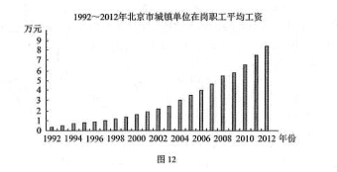
①恩格尔系数逐年提高
②居民生活成本呈下降趋势
③社会劳动生产率日益提高
④劳动者对服务业需求不断上升
A.①② B.①④ C.②③ D.③④
33.债券利率受到风险的影响，当风险下降时，债券利率降低。小华准备购买某企业新发行的债券，通过查询该企业近几期债券的利率，学科 网绘制了图13，相对于稳定的国债利率，该企业债券利率从第2期到第3期下降的原因可能是
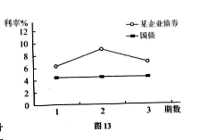
A.国际原油价格上涨，企业运输成本上升
B.新产品受市场欢迎，企业经济效益提高
C.面临高额关税，企业国际市场份额下滑
D.海外投资失误，企业债务负担大幅增加
34.“自动稳定器”是一种经济调节机制，具有自动稳定宏观经济运行的功能：在经济繁荣时会自动抑制经济增长，在经济衰退时会自动促进经济增长。下列选项能够体现“自动稳定器”功能的是
A.税务总局实施部分服务业营业税改征增值税，降低企业税负
B.因经济繁荣职工收入提高，学科 网个人所得税税率进入更高等级
C.政府加快推进新型城镇化战略，促进经济健康可持续发展
D.中央银行为应对经济下行，降低商业银行存款准备金率
35.某小组进行主题为“学习《经济学常识》，把握经济思想脉络”的课程讨论时，绘制了一张图表。对图14判断正确的是
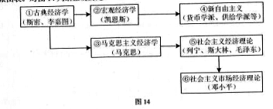
a.①到②起因于“滞涨现象”
b.③揭示了资本主义生产的实质是剩余价值的生产
c.1929-1933年经济危机促使②到④
d.⑥是在实践的基础上对③的丰富和发展
A.ab B.ac C.bd D.cd
38.（34分）地铁作为流动的博物馆，被称为城市“最有价值的隐藏”。
材料一 北京地铁宛若一条条彩带串连起北京不同区域的“文化珍珠”：颐和园、天坛、鸟巢、什刹海、南锣鼓巷、王府井、中关村科技园，等等。一座座地铁站造型别致，站内设计装饰与地面文化景观交相辉映、浑然一体，仿佛在讲述着北京的昨天、今天和明天。北京地铁还举办了“祖国你好”大型公益广告活动、“民俗风、中国年”迎新春活动、儿童文学专列、诗歌坊等丰富多彩的活动。
（1）结合材料，说明地铁在推动北京文化创新过程中是怎样发挥作用的。（8分）
材料二 拥挤的车厢、高额的补贴……在当前地铁供需条件下，票价的合理性成为关注的焦点。某校学生围绕“北京地铁票价涨不涨、怎么涨”开展研究性学习，在采访乘客的过程中，了解到如下一些看法。
乘客甲：“两块钱票价真便宜，涨价就不那么挤了。不过我每次就坐两站，总不该和坐几十站的人花一样多的钱呀。”
乘客乙：“我通常在高峰期挤地铁上班，真是人进去，相片出来啊。其实，非高峰期就没这么多人。”
乘客丙：“地铁便捷、污染少，关系到老百姓的民生，不能只考虑经济因素。”
（2）结合材料，你认为地铁票价应怎样调整？运用《经济生活》相关知识说明理由。（8分）
（3）地铁票价调整关系民生，召开地铁票价听证会，学科 网是保障科学决策、民主决策，使票价调整方案更加科学合理的有效方式。为使听证会获得预期效果，应注意表中事项。运用《政治生活》相关知识，说明注意这些事项的理由。（10分）
材料三 破解北京地铁的供需矛盾，不仅需要解决地铁票价的合理性问题，更在于任何加大地铁的建设力度。地铁4号线采用PPP（Public-Private Partnership）模式建设。在该模式下，政府通过市场化手段，引入某公司负责4号线的一部分投资和后期运营。这种模式为加大地铁建设力度提供了新思路，既拓宽了民间资本的投资领域，也使政府从地铁投资者和间接经营者变为部分投资者和监管者。
（4）结合材料，运用《经济生活》相关知识，说明传统上由政府财政投资兴建地铁，现在为什么要通过市场化引入民间资本。（8分）
39.（12分）古人说：“大学之道，在明明德，在亲民，在止于至善。”社会主义核心价值观，其实就是一种德，既是个人的德，也是一种大德，就是国家的德、社会的德。学科网国无德不兴，人无德不立。修德，既要立意高远，又要立足平实。

一位借款经营的店主、一个客人遗忘的装有6万多元的皮包，会发生怎样的故事？
“真没想到，这么多钱还能原封不动地回来”，失主回忆道。他抱着侥幸心理回到那家面馆，一眼就看到自己的皮包好端端地放在面馆货架上。店主核对信息后，把皮包归还给他。
6万多元现金，相当于全家人辛苦经营面馆一年的收入，更何况家里还有借款。
“那是客人的东西，我们哪能动！”店主这样说，“自己挣的钱花的才踏实，不是我们的钱，可不能拿。”
事情传开后，人们纷纷来面馆吃面，面馆生意越来越红火。

心怀感激的失主、朴实的面馆老板、蜂拥而至的顾客……简要分析这个故事体现了社会主义核心价值观的哪些内容。（5分）从知行统一的角度，谈谈你对践行社会主义核心价值观的理解。（7分）
40.（3）建设长江经济带，川渝地区应如何坚持具体问题具体分析的原则？（6分）

2014年北京文综历史部分

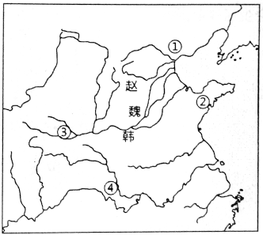
12.读图8，根据所学判断，在地区④产生的代表性著作是
A．《春秋》 B.《孟子》 C.《荀子》 D.《离骚》
13.公元97年，东汉的班超曾派人出使欧洲强国“大秦”。东汉和“大秦”都创造了辉煌的文化。学 科网属于它们的文化成就分别是
A活字印刷术、学科网万有引力
B.《九章算术》、罗马法
C.蔡伦改进的造纸术、日心说
D.《春秋繁露》、《理想国》
14.唐代五代，中央集权大为削弱，扭转这一局面，宋初采取的重要措施之一是
A.文官任知州 B.设三司使 C.设枢密院 D.施行将兵法
15.在历史学科的研究学习中经常出现的错误是，学科 网使用单一或不充分的论据得出普遍性的结论。下列选项中没有这类错误的是
A．《授时历》的颁行比现行公历早300年，所以中国古代科技水平领先世界
B.《西游记》是明代的一部优学科网秀小说，所以明代文学蓬勃发展
C.唐代369位宰相中有83%来自北方，所以唐代宰相的来源存在地域差异
D.南宋扬州的城市人口占扬州总人口的81.83%，所以南宋的城市化水平很高
- 《海国图志》中出现了一些外来词汇，如“西业”（参议院）、“里勃里先好司”（众议院）、“勃列西领”（总统）等。结合所学判断，该书
- 主要内容是介绍西方政治体制 B、对西方政治体制已有所涉及
C、提出中国要学习西方代议制 D、为戊戌变法提供了理论基础
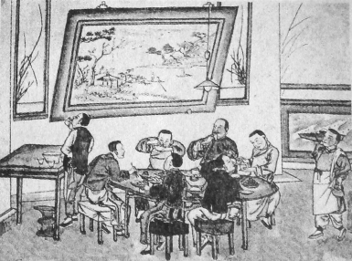
17、图9是民国时期描绘北京社会生活的风俗画。画中最能反映近代社会生活变革的有
图9
①墙上画作的风格
②人物的发型
③照明手段
④饮食方式
- ①② B、②③
C、③④ D、①④
- “单干邀伴变互助，小组联起变大组，大组变做合作社，领导要靠党支部。”这首歌谣反映了
- 人民公社化运动 B、家庭（联产）承包责任制
C、农业社会主义改造 D、中共八大经济方针
19、1977年10月21日，《人民日报》头学科网版头条刊登了学科 网“高等学校招生进行重大改革”的报道。这一“重大改革”是
- 教育领域拨乱反正的重要措施
- 实施“科教兴国”战略的重要步骤
- 贯彻十一届三中全会精神的重要举措
- 贯彻“三个面向”教育方针的具体体现
20.第一次世界大战结束之际，意大利企业家阿格涅利提出，欧洲要想和平、强大，就必须借鉴美国的经验和失败教训，超越联邦阶段，学 科网建立联邦制的“欧洲合众国”。能够佐证上述观点的美国历史事实是
①联邦政治结构分散，无力平息社会动荡
②联邦剥夺了各州的自主权，稳定了统治秩序
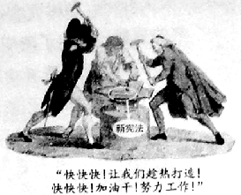
③邦联没有统一的关税，严重阻碍了经济发展
图10
④联邦统一发行货币，促进了经济的有序发展
Ａ.①②③ Ｂ.①②④
Ｃ.②③④ Ｄ.①③④
21.图10是法国1789年的一幅漫画，画中三人分别代表贵族、平民和教士，结合所学判断，漫画所要表达的意愿是
A.第三等级反对制定新宪法
B.三个等级联合废除君主制
C.三个等级合力制定新宪法
D.三个等级修改拿破仑法典
22.19世纪以来，一些阿拉伯国家进行了近代化改革，其中以埃及的穆罕默德阿里改革和土耳其的凯末尔改革最具代表性，这两次改革相同之处有
①废除哈里发制度 ②进行军事改革 ③建立近代工业 ④实行教育改革
A.①② B.②③ C.③④ D.①④
23.第二次世界大战后，美苏两国逐渐走向政治、经济、军事领域的全面对抗，苏联在1949年成立经济互助委员会，协调和促进社会主义阵营各成员国的经济发展，此举主要针对的是
A.杜鲁门主义 B.马歇尔计划 C.北约组织 D.德意志联邦共和国
37．（36分）区域的世界·联系的世界·多样的世界
材料一 西周时期，周王自称“天之子”，其所居之地称为“中国”（即中央之国）。文献准确记载的区域大致在黄河流域。古希腊人认为，他们的主神宙斯的居住地就是世界中心，文献中明确记载的地理范围不超过地中海周边地区。罗马人则说，学 科 网 众神选择并指引罗马成为世界中心，罗马帝国初期所能明确认识的地理范围已远远超过了学科网古希腊，但仍限于欧洲、非洲北部和亚洲中西部。上述三个文明对于远离其统治区域的地方则认识模糊。
（1）概括材料一中各文明对世界认知的共同之处。（8分）
材料二
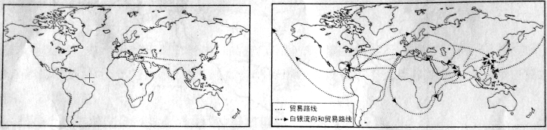
图16公元1400年前世界主要贸易路线示意图 图17公元1400～1800年世界主要贸易路线和白银流向示意图
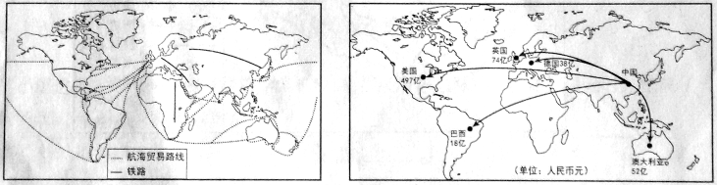
图18 公元1900年前后世界主要航海贸易 图19 公元2013年五大跨境电子商务市场对中国商品
路线和铁路示意图 网购需求预估示意图
（2）阅读图16至图19，以世界洲际贸易的发展为视角，结合所学，对材料二所蕴含的历史信息进行解读。（14分）
要求：提取信息充分；总结和归纳准确、完整；解释和分析逻辑清晰。
（3）世界是联系的，也是多样的。结合“洋务运动”、“辛未革命”和“中华人民共和国成立”三个历史事件的具体史实，回答：中国的有识之士是如何立足国情、学习外来文化的？中国取得了哪些具有自身特色的成果？（14分）
40．(24分)中国工业布局受政治、资源、市场等因素影响而不断变化。
1932年，日本在上海挑起一·二八事变。鉴于中国重要工厂绝大部分都集中于上海，而内地各省几乎没有工业基础，难以满足抗战的物资需要，南京国民政府计划将工厂内迁。1937年，国民政府制定了《工厂迁移协助办法》，打算在武汉建立新工业区。学 科网截止到1937年底，上海迁出民营企业146家，各种机件14600余吨。南京沦陷后，国民政府再次动员企业迁移，拟定《西南西北工业建设计划》。从1938年7月起，已在武汉的工厂又大规模拆迁，主要迁往湘、桂、黔、曩、陕、川，共迁出企业304家，物资511825吨。
（1）结合材料及所学，概述20世纪30年代中国工业内迁的原因及过程。（8分）
41．（18分）维护和平、发展经济、学科网保障民生和保护环境是人类共同的任务，需要世界各国的积极参与。
第二次世界大战给英国经济造成巨大破坏，人民生活水平急剧下降。1942年，英国工党提出了不分阶级，不分贫富，人人都有权享有社会福利的主张，学科 网得到越来越多的民众的支持。1945年，工党在大选中获胜。1948年，工党政府首相艾德礼宣布实行《家庭津贴法》《国民保险法》《国民医疗保健法》《国民救济法》等一系列社会保障法，为英国建立福利国家奠定了基础。
（2）依据材料，结合所学，概述英国建立学科网“福利国家”的时代背景及方式。（8分）

答案

题号 | 12 | 13 | 14 | 15 | 16 | 17 | 18 | 19 | 20 | 21 | 22 | 23
答案 | D | B | A | C | B | B | C | A | D | C | C | B

37．（36分）
（1）各文明都认为神灵在世界中占有统治地位；都认为自己是世界的中心；所能清晰认知的世界范围相对狭小；与其他文明之间缺乏交往和认识。
（2）示例1：
公元1400年之前，古代人类活动分为若干区域，彼此虽有联系但不密切。亚欧大陆间有陆上和海上丝路，但欧亚与非洲、美学科网洲的直接交往较少；贸易以农业和手工业产品为主；世界各地以局部性贸易为主，缺乏稳定的洲际贸易路线，这与生产力水平低下关系密切。
1400～1800年间，随着新航路的开辟和殖民扩张，欧洲人的贸易范围扩展到全世界。他们通过三角贸易从美洲和非洲掠夺大量白银、黄金，学科网并用来购买亚洲商品运回欧洲。中国和印度曾经成为白银汇集的中心，世界市场初步形成。
19～20世纪，在工业革命推动下，新的交通手段和贸易路线出现了。英国率先完成工业革命，在世界贸易中居于支配地位。印度河中国等地沦为西方的商品市场和原料产地，资本主义世界经济体系建立起来。
20世纪90年以来，信息化革命使得世界联系有了突破性发展。网购让洲际贸易更加多样化和便捷化。这一时期美国在世界贸易中保持了领先地位。以中国为代表的新兴经济体迅速发展壮大。
示例2：
从发展程度看，世界贸易经历了从局部、间断、缓慢逐渐向全局、密切、快速的发展过程。古代亚欧大陆间有陆上和海上丝路，贸易以地方物产交换为主，与其他地区联系较少。新航路开辟后，世界联系日益密切，这与殖民扩张、工业革命、世界市场的形成、资本主义世界体系的建立等因素密不可分，世界经济开始呈现出全球化趋势。学科网20世纪90年代后，互联网成为更先进的联系方式。
从贸易过程中反映的科技进步看，古代贸易借助人力和自然力，近代则以工业文明成果为主，如轮船、火车等，20世纪90年学科网代后，网购成为更便捷的贸易方式。
从贸易中心的变化看，古代以区域贸易为主，没有世界性贸易中心。1400～1800年间，中国和印度是白银流向的中心，西班牙和葡萄牙一度成为大西洋贸易的中心。工业革命后，英国成为世界贸易中心，后来美国又取而代之。如今中国在世界贸易中的地位越来越突出。
（3）参考答案要点：
从19世纪60年代开始，清政府以“自强求富”为目标，掀起洋务运动，以学习西方科学技术为主，创办了一批近代企业。辛亥革命时期，以孙中山为首的革命党人学习西方的民主制度，建立同盟会，提出革命纲领，领导武装起义，推翻了封建帝制。中国共产党以马列主义、毛泽东思想为指导，经过长期斗争，建立并巩固了中华人民共和国。
洋务运动的指导思想为“中体西用”，开始了中国近代化的探索。辛亥革命建立了亚洲历史上第一个资产阶级共和国，使民主共和观念深入人心。学科网中华人民共和国的成立标志着新民主主义革命的胜利，中国开始走向社会主义道路。

40．（24分）
（1）原因：中国现代工业多集中在东南沿海地区，分布不平衡；为了支持长期抗战，国民政府决定将工业内迁。
过程：抗战初期企业迁往武汉；武汉失守前又迁往西北、西南等地。

41．（18分）
（2）背景：第二次世界大战造成英国经济凋敝、人们生活困苦；工党的政治主张赢得社会广泛支持。
方式：以法律形式推行社会保障；实行国家干预。

